Promocje rowerek stacjonarny - zadbaj o swoje ciało
<strong>Promocje</strong> na <strong>rowerek stacjonarny</strong> to idealna okazja, żeby rozpocząć domowe treningi.

Promocje rowerek stacjonarny - motywacja do treningu
Ile razy zdarzyło Ci się odkładać trening na kolejny dzień, przez co w efekcie tak na prawdę nigdy go nie wykonałeś? Brakuje Ci motywacji do ćwiczeń, a marzysz o tym, by zgubić zbędne kilogramy? Promocje na rowerek stacjonarny to idealna okazja do tego, by rozpocząć walkę o idealną sylwetkę! Jednak bardzo często przed zakupem sprzętu stajemy przed dylematem, który wybrać, aby spełnione były wszystkie nasze potrzeby i oczekiwania. Na co zwrócić uwagę, by w niedługim czasie cieszyć się pięknym ciałem i świetną kondycją?
Promocje rowerek stacjonarny - gdzie ich szukać?
Przede wszystkim należy zwrócić uwagę na fakt, iż na rynku mamy dostęp do dwóch podstawowych modeli - poziomych oraz pionowych. Zdecydowanie bardziej popularne są te drugie z uwagi na podobieństwo do klasycznych rowerów, jakimi jeździmy na co dzień po miejskich ulicach. Dzięki treningowi na tego typu sprzęcie wysmuklisz swoje uda i pośladki. Jest on idealny dla tych, którzy mają problemy kardiologiczne - ponieważ przyczynia się on do poprawy wydajności. Warto jednak wspomnieć, iż ćwiczenie na nim obciąża nasz kręgosłup, dlatego nie powinny się na niego decydować osoby, które mają problemy z plecami. Promocje na rowerek stacjonarny obejmują również modele poziome, dzięki którym mocniej pracują mięśnie naszego brzucha.

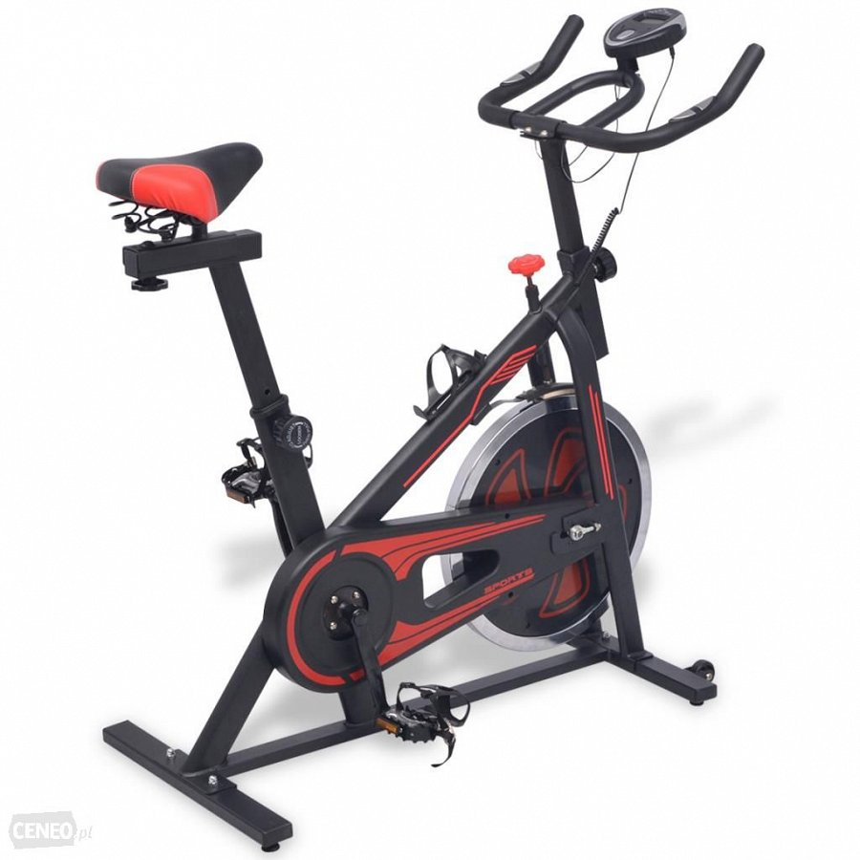
Idealny model dla siebie znajdziesz w porównywarce cenowej, gdzie możesz zestawiać ze sobą wybrane produkty. Poznaj ich dane techniczne, jak również cenę. Promocje rowerek stacjonarny to świetna okazja, by zadbać o swoje ciało!

